De nouveaux processus de fabrication ouvrent à l’industrie des pompes de très bonnes perspectives

Depuis la fin du 19e siècle, l’industrie fabrique essentiellement des produits dont la production en grandes quantités est susceptible d’être rentable. Qu’il s’agisse des lignes de transfert classiques ou des centres d’usinage automatisés, la consigne était toujours la même : investir dans des installations automatisées et coûteuses n’est rentable que pour de grandes tailles de lots. L’apparence d’un produit dépendait de celui qui l’achetait ou le vendait en très grandes quantités.

Toutefois, afin de pouvoir proposer à l’utilisateur le produit répondant le mieux au point de fonctionnement requis par son installation, les concepteurs KSB ont développé dans les années 1930 la grille de sélection. Ce système présente un inconvénient pour le fabricant : seule une gestion très efficace de la complexité lui permet d’être rentable. Rien que pour les pompes normalisées à eau Etanorm, plus de 40 tailles de corps différentes sont proposées. À cela s’ajoute diverses versions de matériaux et de garnitures d’étanchéité d’arbre. À ce jour, la taille moyenne des lots dans la production Etanorm est d’environ 1,4. Le web-shop de KSB par exemple donne un aperçu des différentes possibilités de configuration offertes de nos jours au client lors de la sélection d’une pompe centrifuge.

Cependant, la fabrique de pompes de l’avenir ira encore un peu plus loin. Elle permettra de nombreux écarts, petits et grands, par rapport à la conception standardisée. Des fonctionnalités supplémentaires que les méthodes de fabrication conventionnelles actuelles ne permettent pas de réaliser de manière rentable, voire pas du tout, offriront de nouvelles possibilités dans l’exploitation des pompes. À l’avenir, des pompes sur mesure se distingueront par des coûts d’ingénierie maîtrisés à chaque étape, de l’attribution du marché au traitement de l’offre jusqu’à la mise en service. Dans les cas extrêmes, une « pompe sur mesure » n’existera qu’en un seul exemplaire destiné à une installation requérant une pièce unique. Cependant, il convient de ne pas confondre une pompe sur mesure avec un « prototype » nécessitant encore des essais. Associé à des instruments modernes de développement, le savoir-faire considérable acquis sur des modèles antérieurs fait précisément d’une pompe sur mesure (« tailor-made pump ») une pompe parfaitement fiable et performante.
Une pompe sur mesure se distingue par des exigences tout à fait contradictoires. Alors que sa qualité et sa fiabilité doivent être excellentes, ses coûts de fabrication doivent être bas et les délais de livraison courts. Compte tenu de la forte concurrence parmi les fabricants de pompes, cet aspect revêtira une grande importance à l’avenir.
La fusion laser pourrait, parmi d’autres méthodes de fabrication renonçant à des modèles, jouer ici un rôle décisif à l’avenir. Par cette méthode, l’élément à fabriquer est réalisé couche par couche à partir de poudre métallique à l’aide de microprocédés de soudage (Photo 1). Il en résulte un composant de forme quasi définitive et physiquement dense produit dans un lit de poudre (Photo 2). Les coordonnées conceptionnelles sont générées par un logiciel CAO. L’impression 3D est absolument silencieuse.

Le procédé est très économique en termes de consommation d’énergie et de matériau puisqu’il n’utilise et ne traite thermiquement que la quantité de métal effectivement nécessaire à la réalisation du produit. Des calculs réalisés chez KSB ont révélé que des économies de matériau variant de 50 à 70 % étaient possibles lors de la reproduction de composants existants en ajustant leur conception aux exigences du processus de fabrication. Cela s’explique d’une part par l’absence presque totale de déchets pendant l’impression 3D et, d’autre part, par la réutilisation de toute la poudre résiduelle. L’ensemble du processus de production a lieu sous atmosphère inerte afin de protéger les matériaux oxydo-sensibles lors de la fusion. Le produit final diffère par sa structure métallographique, mais non par la composition de la poudre métallique à partir de laquelle il est soudé.

Depuis fin 2014, KSB dispose dans son usine de Pegnitz de deux installations puissantes de fusion laser (Photo 3). Les spécialistes en matériaux étudient les potentiels de l’impression 3D pour le développement et la fabrication. En l’occurrence, des composants métalliques appropriés sont fabriqués à titre expérimental à partir des données CAO. Il reste encore à trouver si les nouvelles pièces fabriquées à partir de la poudre métallique présentent la même résistance et les mêmes caractéristiques de matériau que des composants comparables fabriqués par des procédés traditionnels. Le Centre de Recherche et Développement de Gradignan (France) dédié à la robinetterie papillon, exploite également la fabrication additive métallique pour réliser très rapidement des pièces avec des géométries complexes, difficilement réalisables avec des procédés de fonderie ou de forge.

Par ailleurs, de nouvelles directives de conception doivent être élaborées, car la fusion laser représente un nouveau domaine d’activité pour la construction de pompes et de robinetterie. La liberté de conception, ainsi que la disponibilité des composants en tout lieu et à toute heure, ouvrent de nouvelles perspectives pour le développement, la fabrication et la logistique.

À ce jour, en termes de technologie et de rentabilité des coûts, les limites de l’impression 3D se situent encore au niveau de la taille des composants et de la vitesse de fabrication. Toutefois, les installations de fusion laser les plus grandes au monde affichent déjà une chambre de construction d’un volume de 160 litres. De fait, les progrès techniques fulgurants dans ce domaine devraient permettre à l’avenir des imprimantes de taille supérieure. La rentabilité de ce processus de fabrication se mesure à la quantité de matériau fondu. La fabrication de composants de plus grande taille et denses n’est rentable que si des composants requis ne sont pas ou ne sont plus disponibles, ou si des prototypes sont nécessaires pour le développement.

C’est ce qui se pratique avec succès dans d’autres applications, p. ex. dans la fabrication de pièces de rechange pour des voitures, des motos et des avions anciens. Pour le constructeur de pompes, il s’agit avant tout d’exploiter les avantages de ce nouveau procédé de production qui constitue une étape importante vers l’Industrie 4.0 et de tirer le meilleur profit de ses potentialités pour ses activités de recherche et de fabrication. Or, il a déjà été prouvé que les avantages de l’impression 3D se situent dans la fabrication de composants de petite taille et hors standard ou quand une grande quantité peut être fabriquée en un seul processus (Photo 4). À long terme, des composants de très grande taille et très denses continueront d’être fabriqués avec d’autres méthodes.

Quelles innovations résulteront des diverses possibilités offertes par l’impression 3D ? Voilà l’une des questions les plus excitantes de l’avenir. Les données CAO existantes permettent la fabrication de produits partout dans le monde. La fusion laser va définitivement apporter un changement dans la disponibilité des composants au niveau mondial et permettre l’individualisation de pompes dans une mesure qu’il est encore difficile d’imaginer de nos jours.

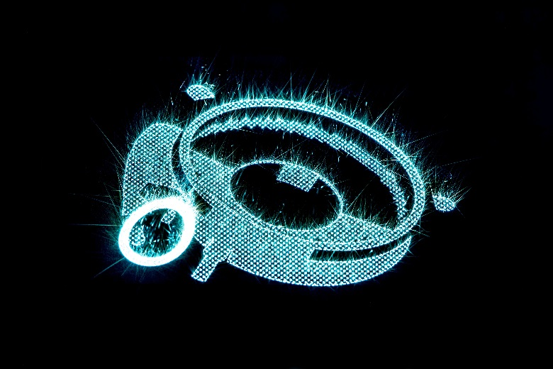
Photo 1 : Durée d’exposition longue lors de l’impression d’un composant dans le lit de poudre d’une installation de fusion laser (© KSB AG)

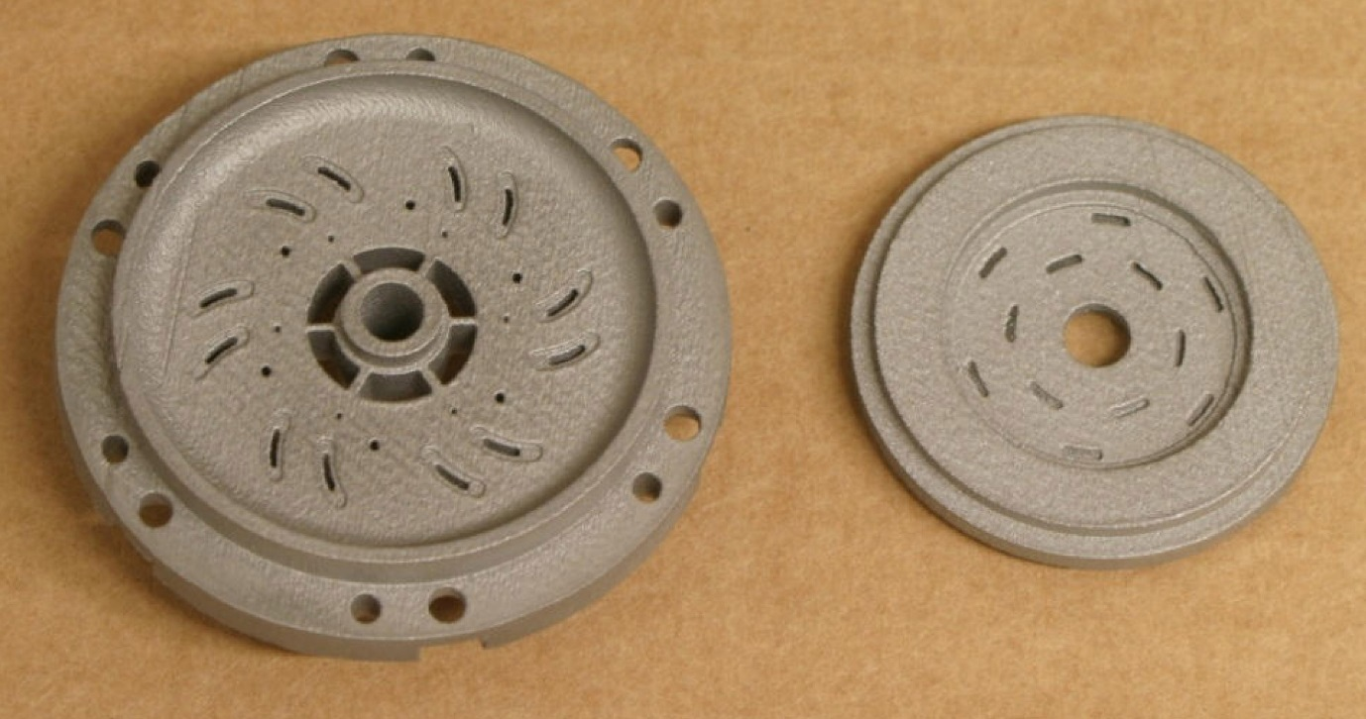
Photo 2 : Composants de forme quasi définitive et physiquement denses, imprimés dans une installation de fusion laser (© KSB AG)

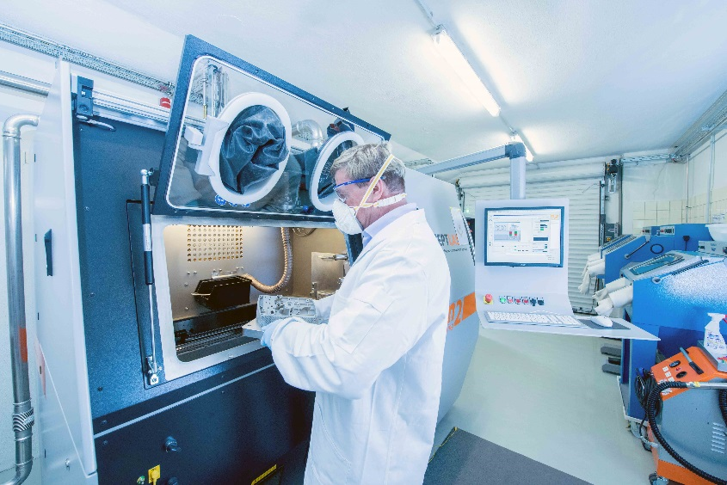
Photo 3 : Depuis fin 2014, KSB dispose de deux installations de fusion laser dans son usine de Pegnitz (© KSB AG)

Photo 4 : Une batterie d’échantillons produits en une impression dans l’installation de fusion laser (© KSB AG)


